На правах рукописи

Королев Денис Григорьевич

ОПТИМИЗАЦИЯ ТРАНСТОРАКАЛЬНОЙ ПУНКЦИОННОЙ ДИАГНОСТИКИ ПЕРИФЕРИЧЕСКИХ ОБРАЗОВАНИЙ ЛЕГКИХ

14.01.17 – Хирургия
14.01.12 – Онкология

Автореферат
диссертации на соискание ученой степени
кандидата медицинских наук

Самара, 2010

Работа выполнена в Государственном образовательном учреждении высшего профессионального образования «Самарский Государственный медицинский университет Федерального агентства по здравоохранению и социальному развитию»
Научные руководители:
доктор медицинских наук, профессор Кривощеков Евгений Петрович
доктор медицинских наук, профессор Козлов Сергей Васильевич
Официальные оппоненты:
доктор медицинских наук, профессор Лещенко Игорь Георгиевич
доктор медицинских наук , профессор Гатауллин Ильгиз Габдулович
Ведущая организация:
ГОУ ВПО «Саратовский государственный медицинский университет Росздрава».
Защита диссертации состоится «__» ________ 2010 г. в 11:00 часов на заседании диссертационного совета Д208.085.01 при ГОУ ВПО «Самарский государственный медицинский университет Федерального агентства по здравоохранению и социальному развитию» (443079, г. Самара, пр. К. Маркса, 165 «б»).
С диссертацией можно ознакомиться в библиотеке ГОУ ВПО «Самарский государственный медицинский университет Федерального агентства по здравоохранению и социальному развитию» (443001, г. Самара, ул. Арцыбушевская, 171)

Автореферат разослан «___»_________2010 г.

Ученый секретарь диссертационного совета
доктор медицинских наук, профессор Корымасов Е.А.

ОБЩАЯ ХАРАКТЕРИСТИКА РАБОТЫ
Актуальность исследования.
Ранняя диагностика, эффективное и адекватное лечение заболеваний легких являются одними из важных задач современной медицины. Дифференциальная диагностика, основанная только на клинических данных, особенно на начальной стадии развития заболевания, весьма затруднительна и практически невыполнима (Харченко В.П. и соавт., 2001; Давыдов М.И. c соавт., 2005; Lee Y.S., et al., 2008; Kim H.R. et al., 2009).
Используемые до настоящего времени многочисленные виды инструментальной диагностики нередко оказываются недостаточными при периферических образованиях легких. Ограниченные разрешающие возможности каждого отдельного метода вынуждают прибегать к их последовательному применению, что значительно увеличивает длительность периода обследования больного и приводит к позднему выполнению лечебных мероприятий, приобретающих, нередко, к этому времени паллиативный характер (Трахтенберг А.Х. с соавт., 2005; Корымасов Е.А. с соавт., 2008; MacMahon H. et al., 2005; Mandaric D. et al., 2006; Okuma T. et al., 2008).
Многие задачи дифференциальной диагностики заболеваний легких могут быть успешно решены с помощью хирургических методов обследования: диагностической торакотомии, видеоторакоскопической биопсии и трансторакальной биопсии. Последняя, являясь наименее инвазивной, дает возможность получить материал для гистологического, цитологического, бактериологического и других исследований и тем самым позволяет установить правильный морфологический диагноз (Ищенко Б.И., 2001; Глаголев Н.А., 2007; Ghaye B. et al 2001; Chakrabarti B. et al., 2009).
Несмотря на то, что впервые метод получения материала для цитологического исследования из ткани легкого был предложен еще в 1912 г. до настоящего времени трансторакальная биопсия не получила широкого распространения и выполняется в основном в специализированных клиниках и институтах (Чиссов В.И. с соавт., 2006).
Высокий риск и частота развития осложнений при использовании стандартных способов наведения иглы и собственно биопсии и относительно невысокий процент верификации диагноза незаслуженно отодвигает трансторакальную биопсию легкого на второй план в алгоритме обследования пациентов с синдромом шаровидной тени легкого (Нефедов А.В. с соавт., 2003; Шайн А.А., 2001; Yamagami T. et al., 2006; Solli P. et al., 2007).
В связи с этим оптимизация метода трансторакальной биопсии и наведения иглы должна заключаться в разработке такого способа забора материала из образования легкого, который при обеспечении адекватного процента верификации позволит сделать процедуру биопсии легкого безопасной для пациента (Шолохов В.Н. с соавт., 2004; Gangi A., et al., 2007; Nitta N. et al., 2007; Yasuharu N., et al., 2007; Moore E.H., 2008).
Цель исследования
Улучшение результатов трансторакальной биопсии периферических образований легкого путем разработки и внедрения в клиническую практику нового способа выполнения данной операции и наведения пункционной иглы.
Задачи исследования:
1. Разработать и внедрить новый способ выполнения операции трансторакальной пункционной биопсии легких.
2. Изучить частоту и характер ранних послеоперационных осложнений после известного и предложенного способа трансторакальной биопсии у больных с периферическими образованиями легких.
3. Обосновать целесообразность предложенного способа пункционной диагностики для своевременной верификации периферического рака легкого.
4. Определить место трансторакальной пункционной биопсии в алгоритме обследования пациентов с периферическими образованиями легких в онкологической практике.
Научная новизна
Впервые разработан способ операции трансторакальной биопсии легкого, в основе которого лежит сочетание различных методов наведения биопсийной иглы, а так же устройство для прицельной пункционной биопсии легкого (Патент РФ на полезную модель №77150 от 20.10.08 г) и ограничитель введения пункционной иглы (Патент РФ на полезную модель №77151 от 20.10.08 г).
Доказана безопасность разработанного способа операции трансторакальной пункционной биопсии легкого.
Предложен диагностический алгоритм для пациентов с периферическими новообразованиями легких.
Определена роль предложенного способа трансторакальной биопсии в улучшении результатов обследования больных с периферическим раком легкого
Практическая значимость
Внедрение в клиническую практику нового способа трансторакальной биопсии позволяет уменьшить количество осложнений, возникающих при заборе материала для морфологического исследования.
Применение разработанных способов биопсии легкого позволяет не только выявить злокачественный характер новообразования, но и достоверно установить конкретную морфологическую форму новообразования, что определяет характер и последовательность специализированного лечения.
Применение разработанного ограничителя введения пункционной иглы и устройства для прицельной пункционной биопсии легкого облегчает выполнение забора материала для исследования, уменьшает время проведения процедуры, лучевую нагрузку на больного и медицинский персонал, а так же снижает количество осложнений биопсии.
Реализация на практике нового алгоритма обследования пациентов позволяет установить морфологически верифицированный диагноз в более короткие сроки и быстрее приступить к адекватному лечению.
Внедрение результатов исследования в практику
Основные тактические и технические подходы к трансторакальной биопсии внедрены в работу отделения рентгенохирургических методов диагностики и лечения ГУЗ «Самарский областной клинический онкологический диспансер», отделения рентгенохирургических методов диагностики и лечения ГУЗ «Самарская областная клиническая больница им. М.И.Калинина».
Результаты проведенных исследований используются в учебном процессе на кафедре хирургии института последипломного образования, кафедре онкологии и кафедре хирургических болезней № 2 ГОУ ВПО «Самарский государственный медицинский университет Росздрава».
Апробация работы
Результаты исследований доложены и обсуждены на 7-й межрегиональной научно-практической конференции «Актуальные вопросы интервенционной радиологии (рентгенохирургии) (Владикавказ, 2007); 3-ей конференции «Дни Российского онкологического научного центра им. Н.Н.Блохина РАМН в Самарской области» (Самара, 2007); 2-ом съезде амбулаторных хирургов РФ (Санкт-Петербург, 2007); научно-практической конференции «Актуальные вопросы медицины. Современная помощь в многопрофильной больнице» (Новокузнецк, 2008); научно-практической конференции с международным участием «Актуальные вопросы эндоскопии» (Казань, 2008); научно-практической межрегиональной конференции, посвященной 40-летию кафедры госпитальной хирургии ГОУ ВПО ТюмГМА Росздрава (Тюмень, 2008); 42-й итоговой научно-практической конференции научно-педагогического состава Самарского военно-медицинского института «Актуальные вопросы военной медицины» (Самара, 2009); XIX Национальном конгрессе по болезням органов дыхания (Москва 2009).
Публикации
По теме диссертации опубликовано 11 печатных работ, 4 в центральной печати, в том числе 1 в журнале, рекомендованном ВАК РФ. Получено 2 Патента РФ на полезную модель.
Объем и структура работы
Диссертация изложена на 140 страницах (из них текста 109 страниц) и состоит из введения, обзора литературы, 2 глав собственных наблюдениий, обсуждения, выводов, практических рекомендаций и указателя литературы. Библиографический указатель содержит 94 отечественных и 158 иностранных источников. Диссертация иллюстрирована 25 таблицами, 24 рисунками.
Положения, выносимые на защиту:
1. Предлагаемый способ трансторакальной биопсии при периферических образованиях легких направлен на повышение точности позиционирования биопсийной иглы в образовании, снижения количества прохождений иглы через ткань легкого, снижение частоты осложнений, уменьшение времени процедуры и лучевой нагрузки на больного.
2. Использование усовершенствованного способа трансторакальной биопсии легкого позволяет увеличить процент получения информативного материала.
3. Более широкое использование трансторакальной биопсии в алгоритме обследования пациентов с периферическими образованиями легких позволяет сократить сроки обследования и раньше приступить к лечению.
СОДЕРЖАНИЕ РАБОТЫ
Материал и методы исследования
Проведен анализ результатов обследования 122 пациентов с периферическими очаговыми образованиями легких, находившихся на обследовании и лечении в Самарском областном клиническом онкологическом диспансере за период с декабря 2005 по январь 2009 года.
Всем этим больным с диагностической целью выполнялась трансторакальная биопсия.
Пациенты разделены на четыре группы: I группа - 24 человека, которым трансторакальную биопсию выполняли с 2005 по 2007 годы, по традиционной методике под контролем рентгеноскопии. Пациентам II группы (28 человек) с 2006 по 2008 годы трансторакальную биопсию выполняли по традиционной методике под контролем компьютерной томографии (КТ). В III группу вошли 34 человека, которым с 2007 по 2009 годы трансторакальную биопсию под контролем рентгенографии выполняли предложенным способом. Пациентам IV группы (36 человек) с 2008 по 2009 годы трансторакальную биопсию выполняли предложенным способом под сочетанным компьютерно-томографическим и рентгеноскопическим контролем.
Распределение больных по возрасту во всех группах в целом было сходным. Преобладающее большинство – 111 больных (91%) – люди в возрасте от 50 лет и старше. Из общего числа больных женщин было – 39 (31%), мужчин - 83 (69%).
Распределение больных по размерам пунктируемого очага в целом было сходным. У большинства больных - 97 человек (79,5%), на момент биопсии размер объекта биопсии был от 10 до 50 мм. (таблица 1).

Таблица 1
Распределение больных с периферическими образованиями легкого
по размерам объекта пункции
Размеры образования | I группа (n=24) | II группа (n=28) | III группа (n=34) | IV группа (n=36)
≤10 мм | 1 (4,1%) | 1 (3,6%) | 0 (0%) | 2 (5,5%)
11 – 20 мм | 4 (16,7%) | 5 (17,8%) | 5 (14,7%) | 6 (16,7%)
21 – 30 мм | 4 (16,7%) | 4 (14,4%) | 6 (17,6%) | 7 (19,4%)
31 – 40 мм | 7 (29,1%) | 8 (28,6%) | 10 (29,5%) | 9 (25,0%)
41- 50 мм | 4 (16,7%) | 5 (17,8%) | 7 (20,6%) | 6 (16,7%)
> 50 мм | 4 (16,7%) | 5 (17,8%) | 6 (17,6%) | 6 (16,7%)

У 26 (21,3%) пациентов при рентгенографии и компьютерной томографии выявлено 2 и более образования.
До выполнения биопсии нами применялись лабораторные и инструментальные методы исследования. Для исключения коагулопатии больным выполнялся общий анализ крови и коагулограмма. Для оценки размеров, положения очага в легком и выбора объекта биопсии больным выполняли компьютерную томограмму органов грудной клетки на аппарате «General Electric LS 16» (США); ультразвуковое исследование (УЗИ) органов брюшной полости и периферических лимфатических узлов выполняли на аппаратах «B-KMedical Pro Focus 2202», «Logicbook 700»; фибробронхоскопию на аппаратах «Olympus», с браш-биопсией из соответствующих сегментарных бронхов.
У 34 (27,9%) пациентов с подозрением на рак легкого выполнялась сцинтиграфия грудной клетки с Тс-99м-технетрилом на аппарате GE INFINIA Hawkeye.
При статистической обработке полученных результатов использовался пакет прикладных программ «Statistica for Windows, Release 5.0 Stat Soft, Inc.». Использовали параметрические и непараметрические методы статистики. Различия между группами считались статистически значимыми при вероятности безошибочного прогноза P=95% и более. Для объективизации сравнительной оценки результатов лечения были применены принципы доказательной медицины (Котельников Г.П., Шпигель А.С., 2000).

Предложенный нами способ трансторакальной биопсии под сочетанным компьютерно-томографическим и рентгеноскопическим наведением
Предложенный способ выполнялся с помощью мультисрезового компьютерного томографа GE Lightspeed RT CT (4-х срезовый, США) и передвижного рентгеновского аппарата GE OEC 9800 Plus. (С-дуга, США).
Больному выполнялось сканирование легких. В аксиальном сечении измерялось кратчайшее расстояние от центра образования до кожи грудной стенки. При помощи системы лазерного наведения компьютерного томографа на теле отмечалась линия, соответствующая выбранному срезу КТ и точка вкола. В соответствующем межреберье на тело пациента крепилось устройство для прицельной пункционной биопсии (Патент РФ на полезную модель №77150 от 20.10.08 г.) (рис.1).
Врач надевает на тело пациента опорную планку центратора (2), закрепляет его в нужном положении гибкими фиксаторами так, чтобы центр отверстия ориентировочно совпадал с местом предполагаемого вкола. Затем под контролем рентгеноскопии проводит более точную центрацию.

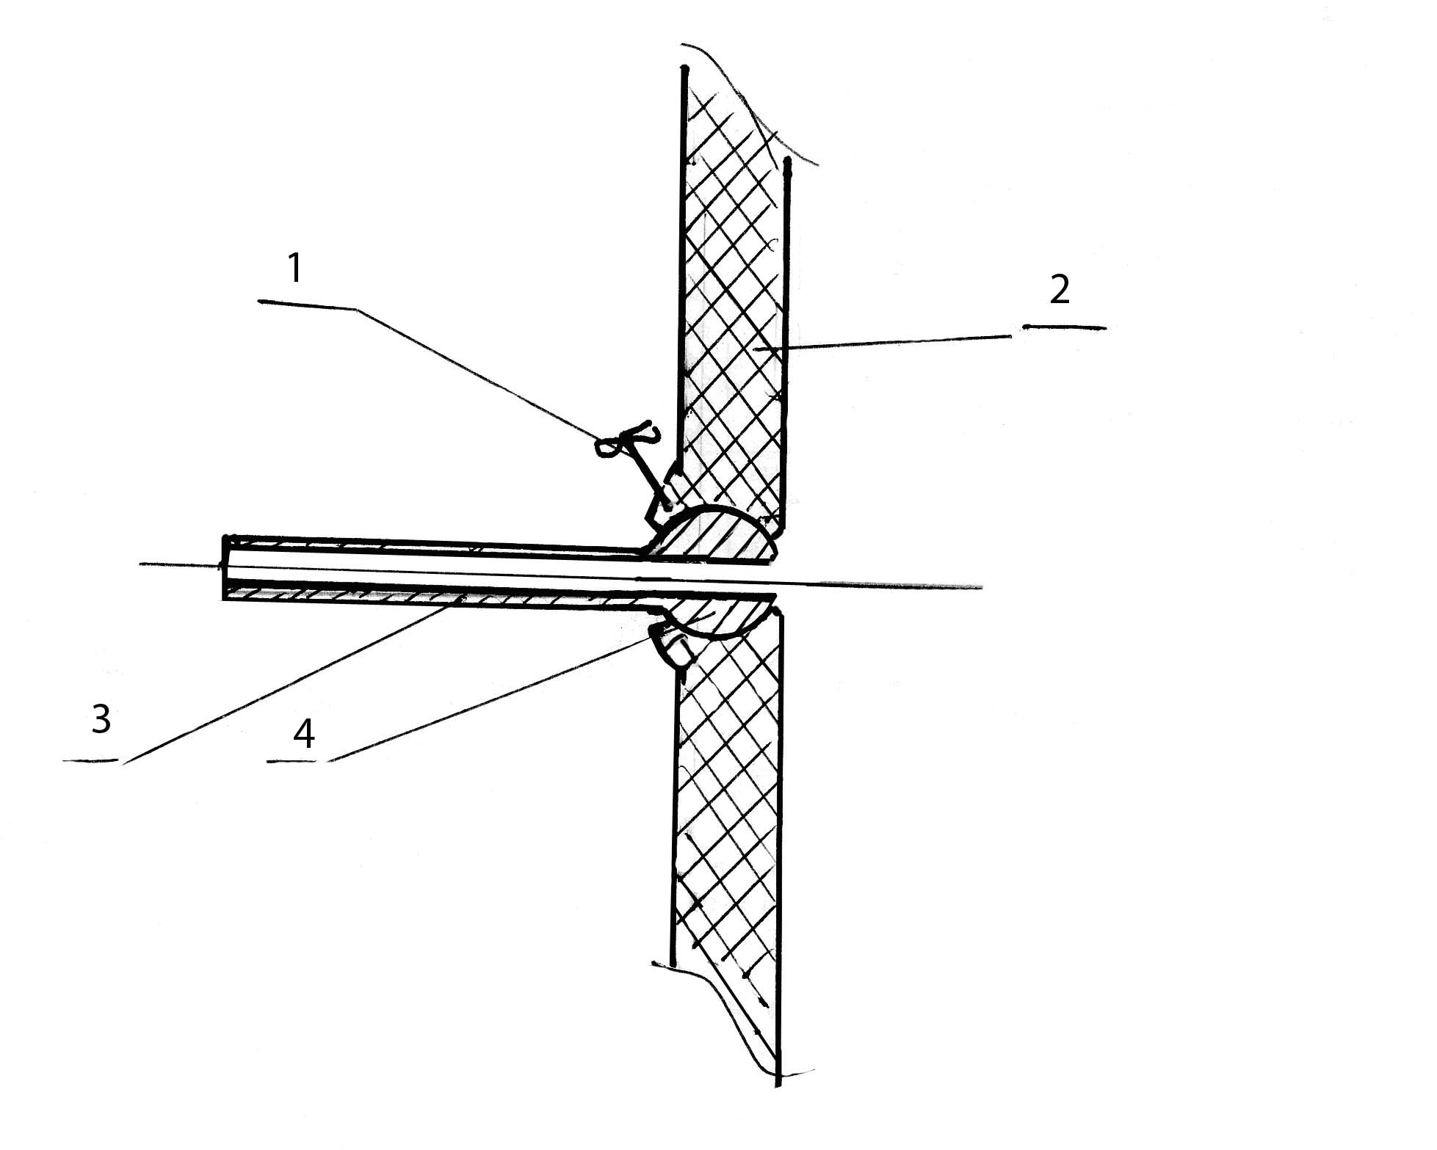
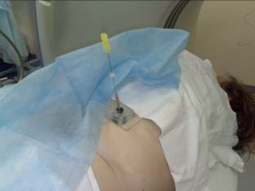

а)
б)
Рис.1. Устройство для прицельной пункционной биопсии: а) внешний вид устройства; б) поперечное сечение (схема): 1 – фиксирующий винт 2- опорная планка, 3-направляющая трубка, 4 – шаровое крепление.

В трубку (3) устанавливают иглу необходимого диаметра и выполняют сканирование на КТ. При необходимости корректируют положение трубки и, зафиксировав положение опорной планки (2) при помощи винтового фиксатора (1), измеряют расстояние от кожи до центра образования по траектории оси трубки (3). Затем снимают опорную планку и производят обработку кожных покровов раствором спирта 70 % и местную инфильтрационную анестезию раствором Новокаина 0,25% - 20,0 или Лидокаина 1% - 20,0. После чего вновь вставляют опорную планку с трубкой. После всех расчетов на пункционную иглу соответственно рассчитанной глубине предполагаемой пункции надевается ограничитель пункционной иглы (рис. 2).

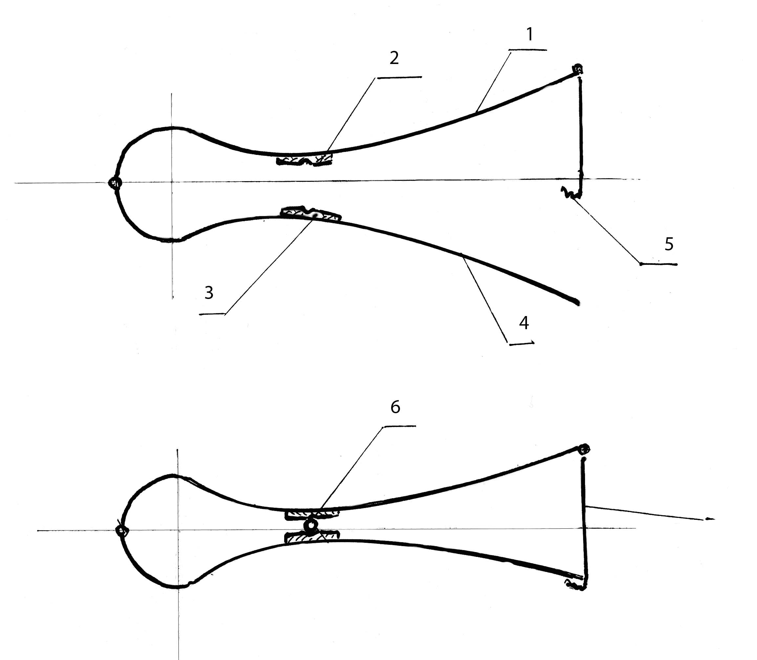

Рис.2. Ограничитель введения пункционной иглы (схема) 1,4 – бранши ограничителя, 2,3 – зажимные элементы, 5 – защелка, 6 - биопсийная игла.

Через устройство игла вводится на заданную глубину на задержке дыхания. Сохранение траектории иглы и отсутствие смещения органов грудной клетки контролировалось при помощи электронно-оптического преобразовантеля. После введения иглы на заданную глубину выполнялось контрольное сканирование. При условии нахождения иглы в образовании выполнялась аспирационная биопсия.
Аспирационная биопсия проводилась с использованием игл Франсена «COOK» 20G длиной 15 см.
Во всех случаях материал направлялся на цитологическое исследование и бактериологический анализ на кислотоустойчивые микобактерии, на иммуноцитохимическое исследование материал. Иммуноцитохимическое исследование было выполнено у 33 (27,0%) больных. При этом использовались антитела к цитокератинам № 1, 4, 5, 6, 7, 8, 10, 13, 14, 16, 18, 19, 20, РЭА, хромогранин А, NSE, CD57, CD56, S100, Ber-EP4, B72.3, HBME – 1, виментин. При выявлении гнойного характера пунктата часть материала направлялась в бактериологическую лабораторию для посева на микрофлору и определение чувствительности к антибиотикам.
У всех больных рентгеноскопический контроль развития возможных осложнений при отсутствии клиники пневмоторакса осуществлялся однократно через 1 час после проведения пункции, в положении «стоя». При наличии небольшого количества свободного воздуха в плевральной полости, но отсутствии клинических проявлений, выполнялась повторная рентгеноскопия еще через 1 час для динамической оценки.
При развитии пневмоторакса у 4 (3,3 %) больных было выполнено дренирование плевральной полости, и они были госпитализированы. Дренирование выполнялось наружными универсальными дренажами диаметром от 10 до 18 Френч. Время госпитализации во всех случаях – 2 койко-дня.

Результаты трансторакальной пункционной диагностики у больных с периферическими образованиями легких
Результаты, полученные при цитологическом и иммуноцитохимическом исследовании полученного при трансторакальной биопсии материала представлены в таблице 2.
Большая часть морфологически верифицированного рака легкого в нашем исследовании была представлена аденокарциномой и плоскоклеточным раком - 54 человека (44,3%).

Таблица 2
Результаты исследования цитологического материала, полученного при трансторакальной биопсии

Морфологический вариант | Контрольная группа I  (n=24) | Основная группа I  (n=34) | Контрольная группа II  (n=28) | Основная группа II  (n=36)
Аденокарцинома легкого | 6 (25%) | 8 (23,5%) | 5 (17,9%) | 16 (44,4%)
Плоскоклеточный рак легкого | 1 (4,2%) | 8 (23,5%) | 4 (14,2%) | 6 (16,7%)
Светлоклеточный рак легкого | 1 (4,2%) | 2 (5,9%) | 1 (3,6%) | -
Мелкоклеточный рак легкого | - | 3 (8,8%) | 1 (3,6%) | 4 (11,1%)
Мезотелиома | - | - | 1 (3,6%) | 1 (2,8%)
Карциноид | - | - | 1 (3,6%) | 1 (2,8%)
Метастазы | 1 (4,2%) | 2 (5,9%) | 4 (14,2%) | 3 (8,3%)
Недифференцированный рак | 3 (12,5%) | 2 (5,9%) | 1 (3,6%) | -
Злокачественные клетки | 1 (4,2%) | 1 (2,9%) | 1 (3,6%) | 1 (2,8%)
Доброкачественные болезни легких | 3 (12,5%) | 3 (8,8%) | 4 (14,2%) | 3 (8,3%)
Верификация не получена | 8 (33,2%) | 5 (14,8%) | 5 (17,9%) | 1 (2,8%)

У 8 (6,6%) больных диагностирован мелкоклеточный рак легкого (МРЛ). Метастатическое поражение легких выявлено у 10 (8,2%) человек. У 13 человек (10,6%) были диагностированы различные доброкачественные заболевания. У 19 человек (15,6%) установить диагноз при помощи трансторакальной биопсии не удалось.
Оценка верификации диагноза осуществлялась:
а) сравнением результатов трансторакальной биопсии с результатами послеоперационного (торакотомия, торакоскопия) гистологического исследования препаратов, если лечение включало в себя хирургический этап – 45 (36,9%);
б) сравнением результатов биопсии с гистологической верификацией при ФБС (после прогрессии), трепан-биопсии метастазов надпочечника, печени, плевры, лимфатического узла – 19 (15,6%);
в) оценкой эффективности специального противоопухолевого лечения (химиотерапия и иммунотерапия, лучевое лечение, радиочастотная абляция), при отсутствии у больного хирургического этапа лечения;
г) динамическим наблюдением и положительной клинико-рентгенологической динамикой в случае диагноза доброкачественного новообразования или неопухолевой патологии легкого, при отсутствии у больного хирургического этапа лечения.
Контрольные осмотры и обследования при динамическом наблюдении проводились через 1, 3, 6 месяцев 1,2,3 года.
У 58 больных (47,5%) диагноз основан на цитологическом заключении, полученном при трансторакальной биопсии, и подтвержден ответом на специальное лечение, клинико-рентгенологической динамикой, длительным динамическим наблюдением.
Так как для наведения пункционной иглы в различных группах использовалась аппаратура с различными характеристиками (рентгеновский аппарат и компьютерный томограф), мы посчитали более объективным сравнивать их попарно.
Для оценки информативности трансторакальной биопсии, выполняемой под различными системами наведения, были вычислены показатели информативности каждого способа (таблица 3).
Таблица 3
Информативность трансторакальной биопсии в группах с рентгеноскопическим наведением

Критерий оценки | Контрольная группа I | Основная группа I | Контрольная группа II | Основная группа II
Чувствительность (%) | 61,9 | 83,9 | 79,2 | 96,9
Специфичность (%) | 100 | 100 | 100 | 100
Точность (%) | 66 | 85 | 82 | 97
В группе биопсий под контролем рентгеноскопии чувствительность метода в определении злокачественного новообразования легкого увеличилась с 61,9 до 83,9%, диагностическая точность повысилась с 66 до 85%, В группе биопсий под контролем компьютерной томографии чувствительность в определении злокачественного новообразования легкого увеличилась с 79,2 до 96,9%, диагностическая точность повысилась с 82 до 97%. Специфичность во всех группах составила 100%.
Для сравнительной оценки результатов трансторакальной биопсии под различными системами наведения были выбраны следующие показатели: количество осложнений, средняя продолжительность биопсии, средняя эффективная доза пациента в группе, количество больных, которым потребовалась повторная биопсия (таблицы 4,5).
При оценке полученных данных было отмечено статистически значимое уменьшение количества осложнений с 41,7% до 11,7% в группах биопсии под рентгеновским контролем. В группах биопсий под контролем КТ отмечено снижение количества осложнений с 21,4% до 11,1 %, однако различия статистически незначимы.
Таблица 4
Сравнительная характеристика традиционных и предложенных способов трансторакальной биопсии под контролем рентгеноскопии
Критерии оценки | Традиционный способ биопсии под контролем рентгеноскопии (контрольная группа I) | Предложенный способ биопсии под контролем рентгеноскопии (основная группа I) | Метод статистической обработки
Общее количество больных в каждой группе | 24 | 34
Общее количество осложнений в каждой группе | 10 (41,7%) | 4 (11,7%) | χ² ⁼5,33 (p<0,05)
Средняя продолжительность биопсии в каждой группе (мин.) | 38,9 ± 2,1 | 18,2 ±1,2 | t = 8,55 (p<0,05)
Средняя эффективная доза пациента (мЗв) | 59,0 ± 3,5 | 29,7 ± 3,6 | t = 5,86 (p<0,05)
Количество больных, которым потребовалась повторная биопсия | 3 (12,5%) | 3 (8,8%) | χ² ⁼0,21 (p>0,05)
В обеих группах наблюдается статистически значимое уменьшение времени манипуляции. При этом лучевая нагрузка в группах, где для наведения иглы использовалась рентгеноскопия так же снизилась в 2 раза (р<0,05). В группах, где в качестве контроля иглы использовался аппарат КТ снижение лучевой нагрузки составляет 13,6 мЗв. Однако необходимо отметить, что несмотря на использование для контроля положения иглы сразу двух аппаратов с рентгеновским излучением (КТ и рентгеноскопии), средняя лучевая нагрузка не только не увеличивается, а даже уменьшается. Это достигается повышением точности позиционирования иглы и уменьшением на 19,3 минут времени биопсии и, как следствие, времени непосредственной работы рентгеновских аппаратов.
Нами оценивалась необходимость повторной биопсии, с одной стороны как фактор увеличивающий риск развития осложнений, время процедуры и лучевую нагрузку, а с другой стороны как показатель точности позиционирования иглы. Несмотря на то, что количество больных, которым потребовалась повторная биопсия снизилось с 12,5 % до 8,8% в группах I и с 14,3% до 5,6% в группах II, эти различия оказались статистически незначимы.
Среди развившихся осложнений были: малый пневмоторакс, не требовавший дополнительных вмешательств, пневмоторакс, потребовавший дренирования плевральной полости, кровохарканье (во всех случаях купировалось в течении 20 минут на фоне гемостатической терапии).. Описанные в литературе воздушная эмболия и имплантационное метастазирование не были выявлены ни у одного пациента.
Для детальной объективизации результатов инвазивного обследования больных в основных и контрольных группах были применены методы доказательной медицины.
Для этого были составлены таблицы сопряженности результатов в разрезе возникших непосредственно в ходе выполнения биопсии, и в ближайший период осложнений. Учитывая разницу в разрешающей способности и доступности оборудования, необходимого для выполнения трансторакальной биопсии сравнения проводились между группами пациентов, биопсия которым выполнялась на одинаковом оборудовании.
Таблица 5
Сравнительная характеристика традиционных и предложенных способов трансторакальной биопсии под контролем компьютерной томографии
Критерии оценки | Традиционный способ биопсии под контролем КТ (контрольная группа II) | Биопсия под контролем КТ в сочетании с рентгеноскопией  (основная группа II) | Метод статистической обработки
Общее количество больных в каждой группе | 28 | 36
Общее количество осложнений в каждой группе | 6 (21,4%) | 4 (11,1%) | χ² ⁼0,61 (p>0,05)
Средняя продолжительность биопсии в каждой группе (мин.) | 37,5 ±2,3 | 18,2 ±1,3 | t = 7,31 (p<0,05)
Средняя эффективная доза пациента (мЗв) | 56,2 ±3,6 | 42,6 ±1,8 | t = 3,4 (p<0,05)
Количество больных, которым потребовалась повторная биопсия | 4 (14,3%) | 2 (5,6%) | χ² ⁼0,57 (p>0,05)

В связи с тем, что разработанные способы способствовали снижению числа осложнений, были рассчитаны следующие показатели.
- частота неблагоприятных исходов в контрольной группе I (ЧНИК(I)) – 41,6%
- частота неблагоприятных исходов в основной группе I (ЧНИЛ(I)) - 11,7%;
- снижение относительного риска (СОР(I)) - 71,9%;
- снижение абсолютного риска (САР(I)) - 29,9%;
- частота неблагоприятных исходов в контрольной группе I (ЧНИК(II))– 21,4%
- частота неблагоприятных исходов в основной группе I (ЧНИЛ(II)) - 11,1%;
- снижение относительного риска (СОР(II)) - 48,1%;
- снижение абсолютного риска (САР(II)) - 26,5%;
Отдаленные результаты лечения больных после трансторакальной биопсии были изучены в сроки 1, 3, 6, 12 месяцев и затем 1 раз в год.
Через 1-6 месяцев результаты обследования, наблюдения и лечения были оценены у 113 (92,6%) больных. Через 12 месяцев – у 84 (68,9%), через 2 года – у 54 (44,3%), через 3 года у 19 (15,6%) больных
Различий в выборе тактики и последующем ответе на специальное лечение у больных с выявленными злокачественными образованиями в легких в зависимости от способа биопсии не было.
При диспансерном наблюдении за больными с верифицированными злокачественными образованиями особое внимание обращалось на возможность развития имплантационных метастазов по траектории прохождения биопсийной иглы. Ни у одного больного в сроки наблюдения от 6 до 36 месяцев признаков имплантационного метастазирования выявлено не было.
Полученные данные о высокой чувствительности и точности оптимизированной трансторакальной биопсии, а так же невысоком проценте осложнений позволили нам разработать диагностический алгоритм при подозрении на периферический рак легкого и определить место в нем трансторакальной биопсии (рис.3).
Применение данного алгоритма у больных с подозрением на периферический рак легкого позволяет решить вопрос о местной распространенности и верификации диагноза в течении 24-48 часов.

Периферическое образование легкого, выявленное при скрининговой флюорографии или обзорной рентгенографии
Консультация фтизиатра. Анализ мокроты на БК, ОАК (с лейкоформулой), ИФА на паразитов (при полостном образовании и/или эозинофилии)
Лечение в специализированном стационаре. Рентгенографический или КТ контроль после лечения. Динамическое наблюдение
Компьютерная томограмма легких и средостения с контрастным усилением
Нельзя исключить туберкулез, БК «+», эозинофилия, положительная проба на паразитов
Есть положительный эффект от лечения
От лечения нет эффекта
При КТ данные за рак легкого сомнительны или подозрение на централизацию процесса
Диагноз ясен – не рак
Диагноз ясен - рак
Диагноз не ясен
Диагностическая торакоскопия, торакотомия, медиастиноскопия, чрескожная трепан-биопсия

Данных за туберкулез нет, БК «-», нормальная лейкоформула, отрицательная проба на паразитов

При КТ больше данных за периферический рак легкого
Дополнительные обследования (ФБС с браш-биопсией, 3-х кратной смывной биопсией и/или сцинтиграфия легких и/или эндосонография)

Амбулаторная ТТБ под контролем КТ + рентгеноскопией (при необходимости дренирования плевральной полости – госпитализация на 2-3 дня)

УЗИ брюшной полости и периферических лимфатических узлов, при необходимости МРТ головного мозга
Специализированное лечение в онкологическом стационаре

Рис.3. Диагностический алгоритм при подозрении на периферический рак легкого

Выводы
- Предложенный способ операции трансторакальной пункционной биопсии легкого заключается в применении устройства для прицельного выполнения вмешательства с ограничителем введения биопсийной иглы под сочетанным компьютерно-томографическим и рентгеноскопическим наведением.
- Трансторакальная биопсия легкого может осложняться кровохарканьем и пневмотораксом, возникновение которых определяется количеством прохождений иглы через легочную ткань до попадания в объект. Предложенный способ трансторакальной биопсии позволяет снизить частоту данных послеоперационных осложнений по сравнению с известными способами с 41,7% до 11,7% при использовании рентгеноскопического наведения (снижение относительного риска 71,9%) и с 21,4% до 11,1% при компьютерно-томографическом наведении (снижение относительного риска 48,1%).
- Применение сочетанного способа наведения пункционной иглы и разработанных устройств способствует улучшению дифференциальной диагностики и своевременному выявлению злокачественных новообразований легких. При рентгеноскопическом наведении отмечено увеличение чувствительности способа с 61,9% до 83,9%, точности с 66% до 85%, при компьютерно-томографическом наведении увеличение чувствительности с 79,2% до 96,9% , точности с 82% до 97%, по сравнению с известными способами
- Трансторакальная биопсия с использованием современного оборудования и усовершенствованных способов введения и контроля положения иглы является высоко информативным и безопасным методом исследования и может использоваться в онкологической практике на ранних этапах обследования больных с периферическими злокачественными новообразованиями легких.

Практические рекомендации
1. Для морфологической верификации периферических образований легких целесообразно использовать предложенный способ трансторакальной биопсии под компьютерно-томографическим и рентгеноскопическим наведением.
2. При неясном генезе периферического образования легкого после проведения стандартных исследований нужно назначать трансторакальную биопсию.
3. При подозрении на рак легкого в специализированных клиниках следует назначать трансторакальную биопсию одновременно с компьютерной томограммой.
4. Для облегчения работы хирурга, выполняющего трансторакальную биопсию, можно рекомендовать разработанные ограничитель введения пункционной иглы и устройство для прицельной пункционной биопсии легкого.
5. Наряду с цитологическим исследованием следует проводить иммуноцито-химическое исследование при необходимости дифференциальной диагностики между формами злокачественных новообразований.
Список работ, опубликованных по теме диссертации:
- Оценка эффективности трансторакальной биопсии в диагностике периферических образований легких // «Актуальные вопросы интервенционной радиологии (рентгенохирурги)»: Материалы 7-й межрегиональной научно-практической конференци. – Владикавказ, 2007. – С. 86-88. (соавт. Скупченко А.В., Скобельцов Д.А.).
- Опыт проведения трансторакальной биопсии периферических образований легких // «Дни Российского онкологического центра им. Н.Н. Блохина РАМН в Самарской области»: Материалы III конференции. – Самара, 2007. – С. 72-74. (соавт. Козлов С.В., Скупченко А.В., Скобельцов Д.А.).
- Трансторакальная биопсия периферических образований легких // «Амбулаторная хирургия. Стационарзамещающие технологии»: Материалы II съезда амбулаторных хирургов РФ. – Санкт-Петербург, 2007. – С. 109.
- Возможности трансторакальной биопсии в диагностике периферических образований легких // «Медицина в Кузбассе». – Новокузнецк, 2008. – №3. – С. 130-131. (соавт. Кривощеков Е.П.)
- Тонкоигольная пункционная аспирационная биопсия в диагностике периферических образований легких // «Актуальные вопросы эндоскопии»: Материалы научно-практической конференции с международным участием. – Казань, 2008.–С. 80-83. (соавт. Кривощеков Е.П.)
- Роль аспирационной биопсии в диагностике периферических новообразований легких // «Медицинская наука и образование Урала».– Тюмень, 2008. -№3. – С. 17-18.
- Сравнение эффективности и безопасности различных систем наведения при трансторакальной биопсии // «Самарский медицинский журнал». – Самара, 2008. – Спец. Выпуск ноябрь 2008 – С. 35-36.
- Возможности трансторакальной биопсии в диагностике образований легких // «Самарский медицинский журнал». – Самара, 2008. – Спец. Выпуск ноябрь 2008 – С. 36-37. (соавт. Кривощеков Е.П.).
- Трансторакальная биопсия в диагностике периферического рака легких // «Онкохирургия». – Краснодар, 2008 - №1 – С. 120. (соавт. Кривощеков Е.П.).
- Трансторакальная биопсия периферических образований легких // «Актуальные вопросы военной медицины»: Сборник тезисов и статей 42-й итоговой научно-практической конференции научно-педагогического состава самарского военно-медицинского института – Самара , 2009 – С. 99. (соавт. Иванов С.А., Кривощеков Е.П.).
- Трансторакальная биопсия периферических образований плевры под сочетанным компьютернотомографическим и рентгеноскопическим контролем // Сборник трудов 19 Национального конгресса по болезням органов дыхания. – Москва, 2009. – С. 161 (соавт. Корымасов Е.А., Кривощеков Е.П., Козлов С.В., Королева О.Л., Скупченко А.В.).
Авторские свидетельства, патенты:
- Патент РФ на полезную модель №77151, МКИ А 61 В17/34 Ограничитель введения пункционной иглы / Д.Г.Королев, Е.П.Кривощеков, А.В.Скупченко, Д.А.Скобельцов, О.Л.Королева). – №2008114487; Заявл. 14.04.2008; Опубл.20.10.2008; Бюл. 29.
- Патент РФ на полезную модель №77150, МКИ А 61 В10/00 Устройство для прицельной пункционной биопсии легкого / Д.Г.Королев, Е.П.Кривощеков, А.В.Скупченко, Д.А.Скобельцов, О.Л.Королева). – №2008114485; Заявл. 14.04.2008; Опубл.20.10.2008; Бюл. 29.

Подписано в печать 12.01.2010. Заказ № 39.
Бумага ксероксная. Печать оперативная. Тираж 100 экз.
Объем – 1,0 усл. п.л. Формат 60 х 84/16

Отпечатано в типографии ООО «Инсома-пресс»
г. Самара, ул. Сов. Армии, 217
тел. 926-07-51

